نموذج جودة Quality  Form | المدارس العمرية  Omareyah Schools | 
الاسم : ---------------- ورقة عمل (1) الصف : الرابع أ ب ج د
وحدة Word – الدرس الأول التاريخ : ---------

هدف الورقة : التعرف على أسماء أجزاء شاشة برنامج معالج النصوص Word و وظائف كل منها

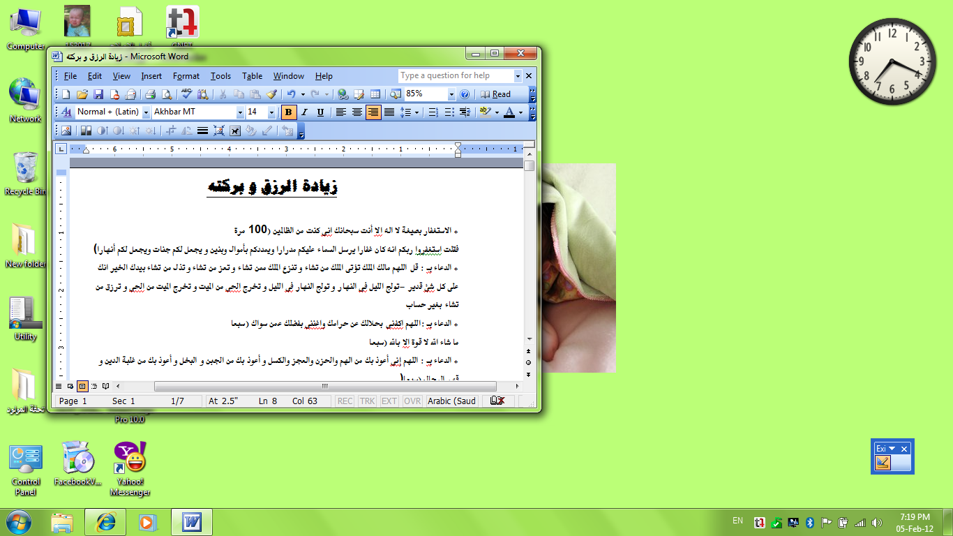

- اكتبي أسماء الأجزاء المشار إليها
- ما اسم الملف ؟ و في أي جزء ظهر اسم الملف ؟
- كم عدد صفحات الملف ؟ و في أي جزء يظهر عدد صفحات الملف ؟
- كم عدد أشرطة الأدوات Tool bar الظاهرة في الشاشة ؟
- انقري على اللائحة File ثم Edit ثم Format ، ما الذي يظهر عند النقر على اللوائح ؟ و لماذا سمي شريط اللوائح Menu bar بهذا الاسم ؟
- في أي جزء يظهر النص ؟

